Jeannette Vasnier

Décès : 21 janvier 1919, Saint Michel de Wentworth co.Argenteuil, Québec.
Sépulture : 22 janvier 1919, paroisse Saint Michel de Wentworth.

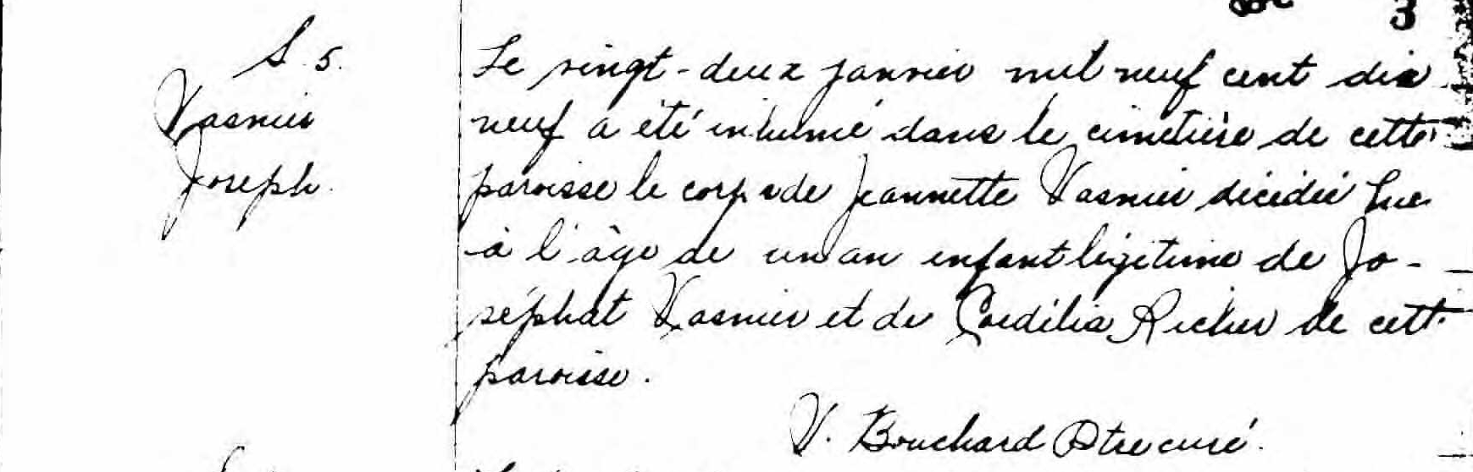

S 5 Le vingt-deux janvier nil neuf cent dix neuf a été inhumé dans le cimetière de
Vasnier cette paroisse le corps de Jeannette Vasnier décédée hier à l’âge de un an
Joseph enfant légitime de Joséphat Vasnier et de Cordélia Richer de cette paroisse.

V. Bouchard Ptre curé.

Référence : Fond Drouin

